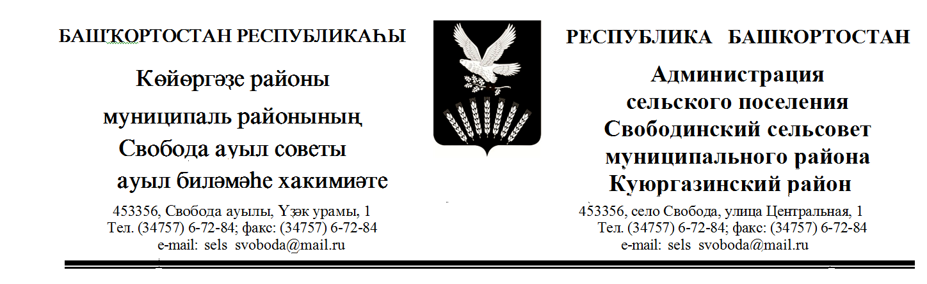

ҠАРАР ПОСТАНОВЛЕНИЕ

«28» март 2022й № 4/1 «28» марта 2022г

О внесении изменений в Административный регламент предоставления муниципальной услуги «Присвоение и аннулирование адресов в Администрации сельского поселения Свободинский сельсовет муниципального района Куюргазинский район Республики Башкортостан, утвержденный постановлением Администрации Свободинского сельсовета муниципального района Куюргазинский район Республики Башкортостан от 21.07.2021г. №10/2

Рассмотрев протест прокуратуры Куюргазинского района от 28.02.2022г. №3-2-2022, руководствуясь Федеральным законом от 27 июля 2010 года № 210-ФЗ «Об организации предоставления государственных и муниципальных услуг», Постановлением Правительства РФ от 26 ноября 2021 г. N 2059 "О внесении изменений в некоторые акты Правительства Российской Федерации", Администрация сельского поселения Свободинский сельсовет муниципального района Куюргазинский район Республики Башкортостан

ПОСТАНОВЛЯЕТ:

1. Внести в Административный регламент предоставления муниципальной услуги «Присвоение и аннулирование адресов в Администрации сельского поселения Свободинский сельсовет муниципального района Куюргазинский район Республики Башкортостан, утвержденный постановлением Администрации Свободинского сельсовета муниципального района Куюргазинский район Республики Башкортостан от 21.07.2021г. №10/2 (далее- Регламент) следующие изменения:
1.1. Абзац первый пункта 1.3. Регламента изложить в новой редакции:
«1.3. С заявлением вправе обратиться представители заявителя, действующие в силу полномочий, основанных на оформленной в установленном законодательством Российской Федерации порядке доверенности, на указании федерального закона либо на акте уполномоченного на то государственного органа, органа местного самоуправления или органа публичной власти федеральной территории (далее - представитель заявителя).».
2. Настоящее постановление вступает в силу на следующий день, после дня его официального опубликования (обнародования) (если иной порядок не установлен Уставом муниципального образования).
3. Настоящее постановление опубликовать (обнародовать) на официальном сайте администрации сельского поселения в сети «Интернет» по адресу: https://svoboda-sp.ru/ и в Реестре государственных и муниципальных услуг Республики Башкортостан http://ciktrb.ru.
4. Контроль за исполнением настоящего постановления оставляю за собой.

Глава сельского поселения Ф.М. Рахмангулов

